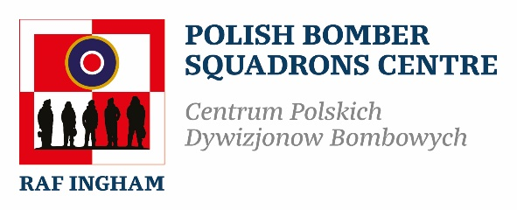
OFFICIAL USE ONLY
Membership No.

Formularz Członkowski
(Proszę używać wielkich liter)
Pan/Pani |  | Imię |  |  |  | Nazwisko
Adres
Kod pocztowy |  |  | Telefon |  |  |  |  | Data urodzenia
Email*
*Prosimy o podanie adresu e-mail, ponieważ jest to najbardziej ekonomiczny i przyjazny dla środowiska sposób komunikacji.

Czy byleś już członkiem naszej organizacji? | TAK |  | NIE
Czy masz związek z dywizjonem 199 lub z Polską?
Czy posiadasz jakieś umiejętności, które możesz zaoferować?

Członkostwo

Indywidualne | £10.00 |  |  | Rodzina  (2 Dorosłych & Dzieci poniżej 16) | £15.00

Deklaracja Gift Aid

Czy wiesz, że możemy ubiegać się o 25p z tytułu Gift Aid za każdy wpłacony przez Ciebie £1 na opłaty członkowskie i darowizny na naszą organizację?

Tak, chcę, aby RAF Ingham Heritage Group mógł ubiegać się o Gift Aid od wszystkich moich opłat członkowskich i jakichkolwiek darowizn, które zrobię w przyszłości lub zrobiłem w ciągu ostatnich czterech lat. Jestem płatnikiem podatku w Wielkiej Brytanii i rozumiem, że jeśli zapłacę mniej podatku dochodowego i/lub podatku od zysków kapitałowych niż kwota Gift Aid ubiegana na wszystkie moje darowizny w danym roku podatkowym, moim obowiązkiem jest zapłacenie różnicy. (Zaznacz pole, aby potwierdzić).

Tak, chciałbym otrzymywać kwartalny biuletyn i inne informacje związane z RAF Ingham Heritage Group. (Zaznacz pole, aby potwierdzić).

 | Signature |  | Date
Name

Please make cheques payable to: Ingham Aviation Heritage Ltd
Please send completed form and cheque to:

Membership Secretary
RAF Ingham Heritage Centre
Middle Street
Fillingham
DN21 5BU

AL12 - Jun 20

